ĐẠO ĐỨC
Bài 5: EM VƯỢT QUA KHÓ KHĂN TRONG HỌC TẬP VÀ CUỘC SỐNG (T1)
I. YÊU CẦU CẦN ĐẠT:
-Vượt qua được những khó khăn trong học tập và trong cuộc sống. Kể được một số biểu hiện của vượt qua khó khăn. Biết vì sao phải vượt qua khó khăn.
- Tìm được những cách giải quyết khác nhau cho cùng một vấn đề (qua hoạt động sắm vai). Xác định được khó khăn của bản thân trong học tập và cuộc sống. Biết lắng nghe, trao đổi, hỗ trợ bạn trong học tập và cuộc sống
- Chia sẻ, lắng nghe, giúp đỡ bạn trong học tập và cuộc sống. Chăm học, chăm làm, vượt qua khó khăn trong học tập và cuộc sống. Có ý thức trách nhiệm với bản thân, vượt qua khó khăn trong học tập và cuộc sống.
-Tích hợp NDGD LTCM, ĐĐ, LS: HS đạt được những YCCĐ của bài học (nội dung trùng khít).
II. ĐỒ DÙNG DẠY HỌC

1. GV

– Máy tính, tivi, bài giảng điện tử.

– Các hình ảnh lời nói, việc làm cụ thể vượt qua khó khăn trong học tập và cuộc sống.

– Các hình ảnh minh hoạ tình huống vượt qua khó khăn trong học tập và cuộc sống.

– Các hình ảnh minh hoạ, tài liệu về khó khăn trong học tập và cuộc sống.

2. HS

– Giấy A4 (giấy ghi chú hoặc giấy nháp).

– Bút viết, bảng con và phấn/bút lông viết bảng; bảng nhóm được thiết kế sẵn.

– Hoa trắc nghiệm/bộ thẻ cảm xúc.

III. CÁC HOẠT ĐỘNG DẠY HỌC CHỦ YẾU
Hoạt động của giáo viên | Hoạt động của học sinh
1.Hoạt động Mở đầu (5’)
- GV tổ chức cho HS quan sát bức ảnh và thảo luận cặp đôi: Chia sẻ cảm nghĩ của em sau khi quan sát bức ảnh  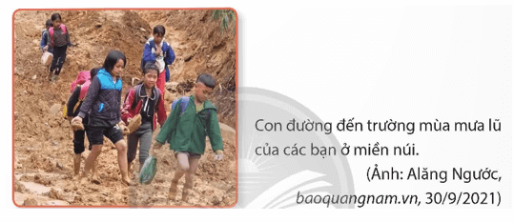  - GV nhận xét, tuyên dương và dẫn dắt vào bài mới: Con đường đến trường mùa mưa lũ của các bạn ở miền núi rất khó khăn, bất tiện nhưng các bạn vẫn nỗ lực đến trường để học tập. |  | - HS quan sát, lắng nghe yêu cầu.  - HS trình bày theo cặp.
2.Hoạt động Hình thành kiến thức mới (25’)
Hoạt động 1: Quan sát tranh và trả lời câu hỏi (Làm việc cặp đôi)  - GV mời 1 HS đọc yêu cầu bài  - GV mời HS làm việc cặp đôi, cùng quan sát tranh và trả lời câu hỏi.  – Các bạn đã vượt qua khó khăn của bản thân trong học tập và cuộc sống như thế nào?  – Em sẽ làm gì để vượt qua khó khăn trong học tập và cuộc sống? Nêu ví dụ.  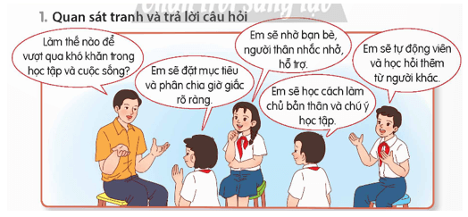  - GV nhận xét, tuyên dương.  - GV mời HS kể thêm một số việc làm để vượt qua khó khăn trong học tập và cuộc sống.  - GV nhận xét, tuyên dương và chốt nội dung:  Có nhiều cách vượt qua khó khăn trong học tập và cuộc sống: xác định nguyên nhân của khó khăn; tập trung vào giải pháp; tìm kiếm sự giúp đỡ từ người khác; tập luyện sự kiên trì; đặt mục tiêu và quản lí thời gian hiệu quả,…  Hoạt động 2: Quan sát tranh và trả lời câu hỏi (Làm việc nhóm 4)  - GV tổ chức cho HS đọc thông tin, đọc câu chuyện trong nhóm và thực hiện yêu cầu.  - GV yêu cầu HS trả lời sau khi đọc/nghe đọc thông tin:  – Nêu cảm nghĩ của em về hai tấm gương vượt khó nói trên.  – Theo em, cần thể hiện thái độ như thế nào với những tấm gương vượt khó trong học tập và cuộc sống?  - GV tạo điều kiện cho các nhóm nhận xét lẫn nhau. GV đánh giá kết quả thi đua của các nhóm.  - GV chốt lại thông tin: Hai tấm gương Mạc Đĩnh Chi và Phạm Ngọc Tiểu Vy sinh ra trong hoàn cảnh khó khăn, thiếu thốn. Với tinh thần ham học hỏi và nghị lực của mình, các nhân vật đã vượt qua khó khăn trong học tập và cuộc sống để đạt được những thành tích xứng đáng.  - GV kết luận: Một số cách vượt qua khó khăn trong học tập và cuộc sống. |  | - 1 HS đọc yêu cầu bài.  - HS làm việc cặp đôi: cùng quan sát tranh và trả lời câu hỏi.  - HS quan sát, trả lời, lắng nghe câu trả lời của bạn.  - 1 số HS trả lời:  + Em sẽ đặt mục tiêu và phân chia giờ giấc rõ ràng,  + Em sẽ nhờ bạn bè, người thân nhắc nhở, hỗ trợ  + Em sẽ học cách làm chủ bản thân và chú ý học tập  + Em sẽ tự động viên và học hỏi thêm từ người khác.  + Em học từ những tấm gương trong sách báo, truyện ....  -HS lắng nghe GV nhận xét, tổng kết hoạt động, chuyển ý sang hoạt động tiếp theo.  HS lắng nghe nhiệm vụ, tham gia hoạt động và bày tỏ ý kiến.  -HS đại diện nhóm báo cáo kết quả.  -HS nhận xét lẫn nhau và lắng nghe GV nhận xét.  -HS lắng nghe GV tổng kết hoạt động, chuyển ý sang hoạt động tiếp theo.  – HS lắng nghe và đặt câu hỏi thắc mắc, nếu có.
3. Hoạt động Vận dụng trải nghiệm.(5’)
- GV tổ chức cho HS chơi trò chơi “Ai nhanh hơn” kể tên 1 số tấm gương vượt khó học tập mà em biết  Nêu cảm xúc của em về tấm gương đó  -GV nhận xét tiết học, dặn dò chuẩn bị tiết 2 | - HS chơi  -HS nêu
IV. ĐIỀU CHỈNH SAU BÀI DẠY (nếu có)
....................................................................................................................................................
....................................................................................................................................................
.................................................................................................................................................

